

System Admin

Training Assignments

|  |  |
| --- | --- |
| Program Code |  |
| Issue/Revision | x/y |
| Effective date | 04/Aug /2023 |

Assignment Day 07. System Software - Day 2

Mục Lục:

Cài đặt và cấu hình dịch vụ Mail Server 2

Cài đặt và cấu hình dịch vụ VPN Server 9

# Cài đặt và cấu hình dịch vụ Mail Server

Hướng dẫn cài đặt Zimbra trên Ubuntu 20.04

Download Zimbra OCS 8.8.15

wget <https://files.zimbra.com/downloads/8.8.15_GA/zcs-8.8.15_GA_4179.UBUNTU20_64.20211118033954.tgz>

Giải nén và truy cập thư mục cài đặt

tar zxvf zcs-8.8.15_GA_4179.UBUNTU20_64.20211118033954.tgz  
cd zcs-8.8.15_GA_4179.UBUNTU20_64.20211118033954

Tiến hành cài đặt Zimbra

./install.sh

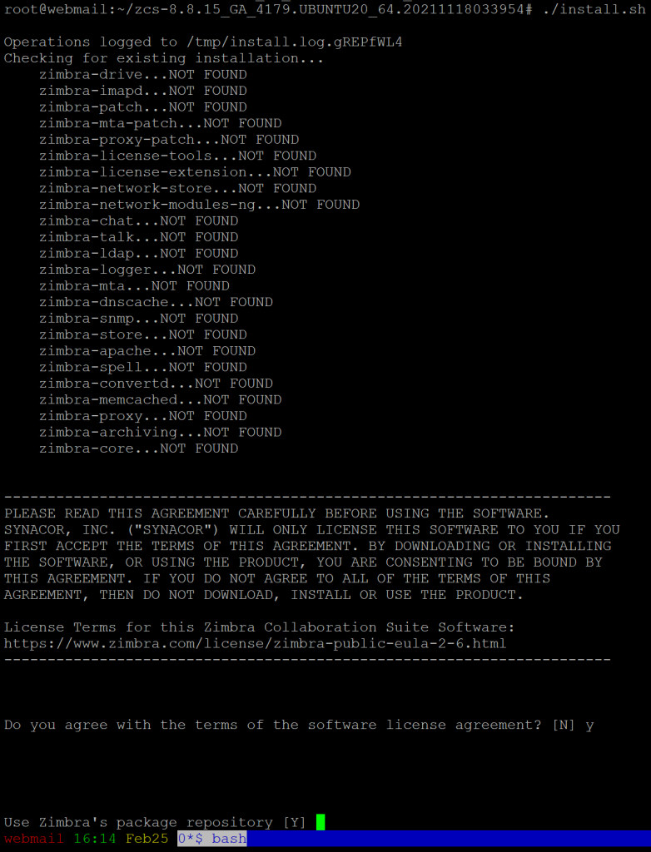Accept license và import repo của Zimbra

vHost không sử dụng Zimbra Open Drive vì vậy chọn N đối với Zimbra-drive

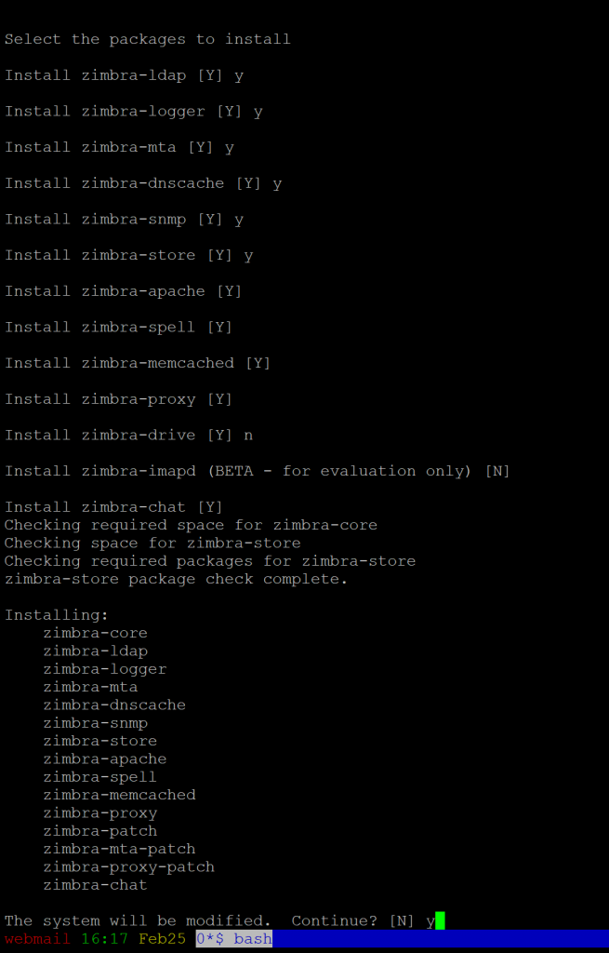chọn lựa các software cài đặt

Nhấn Y để hệ thống tiếp tục cài

Tạo domain name chính cho công ty thay vì là hostname của server

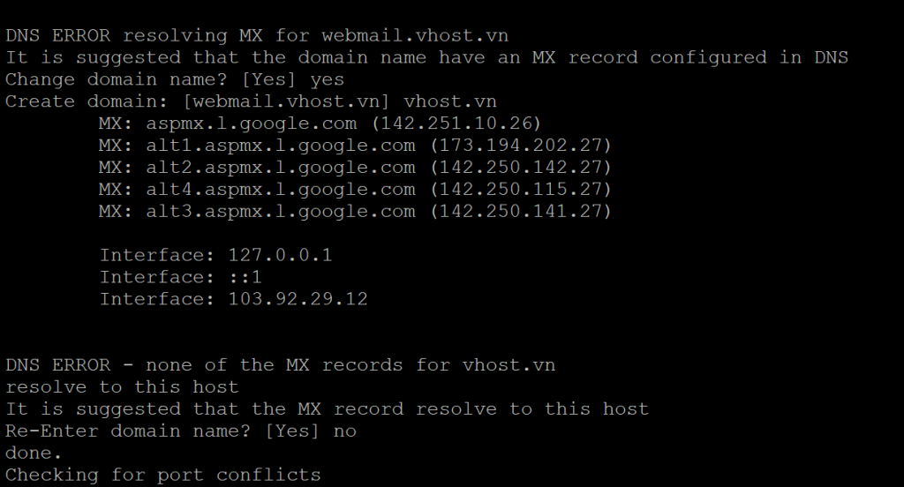

Những phần dấu **** tức là bắt buộc phải khai báo để cài đặt

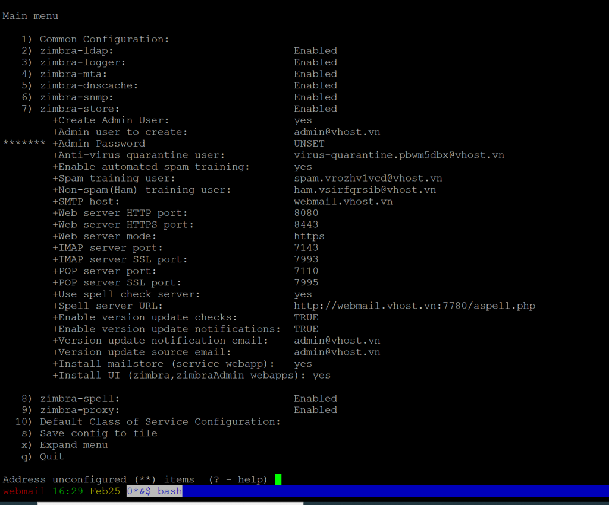

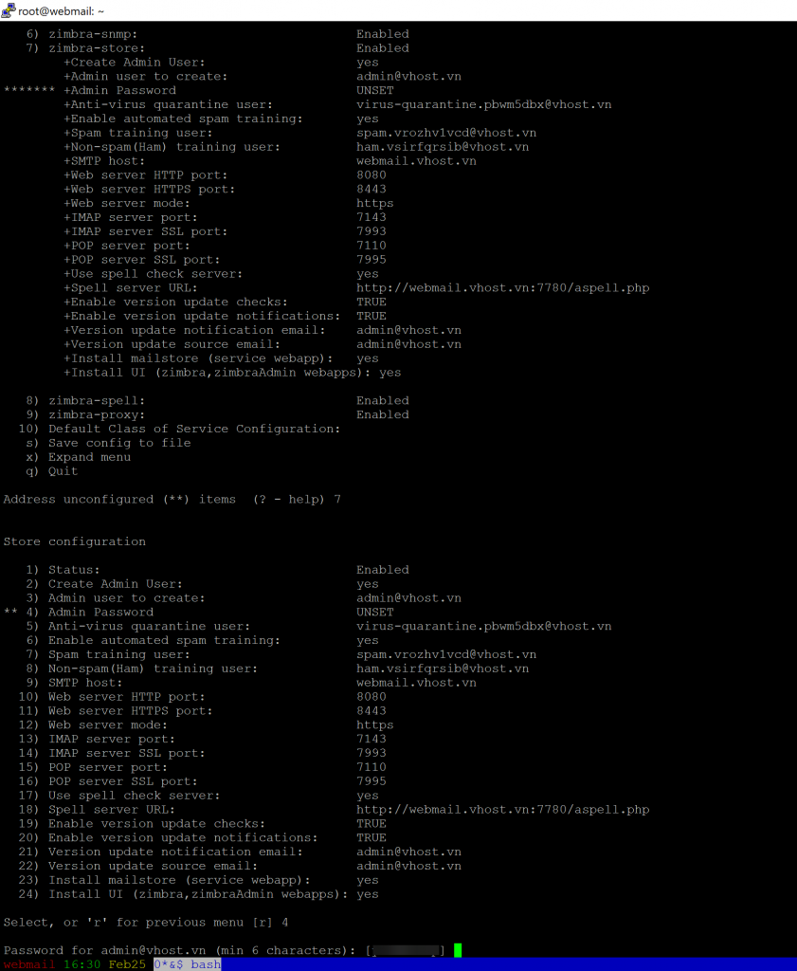Nhấn 7 và 4 để đặt password cho admin

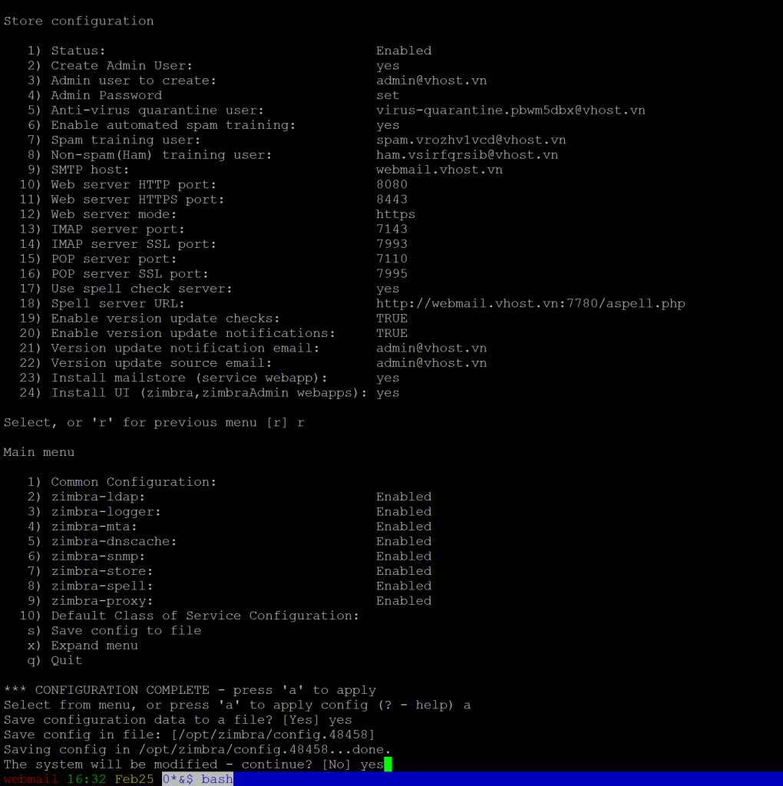

Gõ a để apply cấu hình mới

Gõ yes để lưu config vào file

Nhấn enter để lưu config vào file /opt/zimbra/config.48458

Gõ yes để tiếp tục cài đặt

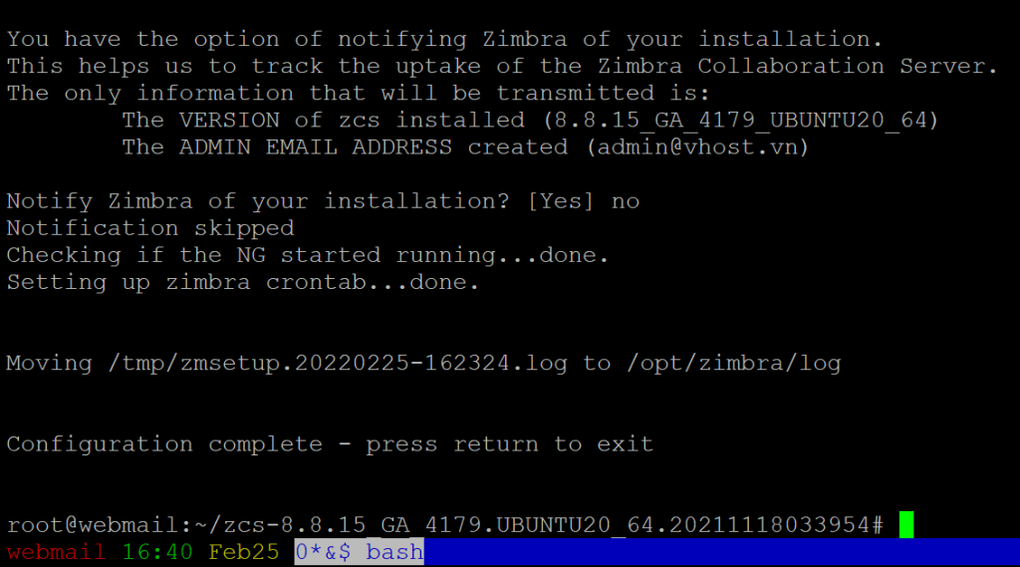

Sau khi cài đặt xong bạn có thể truy cập trang admin bằng <https://yourdomain:7071> và đăng nhập với tài khoản và password admin bạn đã khai báo ở trên



Hoàn tất quá trình cài đặt phần mềm mail server zimbra trên hệ điều hành Ubuntu 20.04

# Cài đặt và cấu hình dịch vụ VPN Server

Bước 1: Cập nhật hệ thống

sudo apt update

Bước 2:

Tải và cài đặt openvpn từ script

Sau đó bạn tải script về sau đó phân quyền và chạy cài đặt.

wget <https://git.io/vpn> -O openvpn-ubuntu-install.sh  
chmod -v +x openvpn-ubuntu-install.sh  
bash openvpn-ubuntu-install.sh



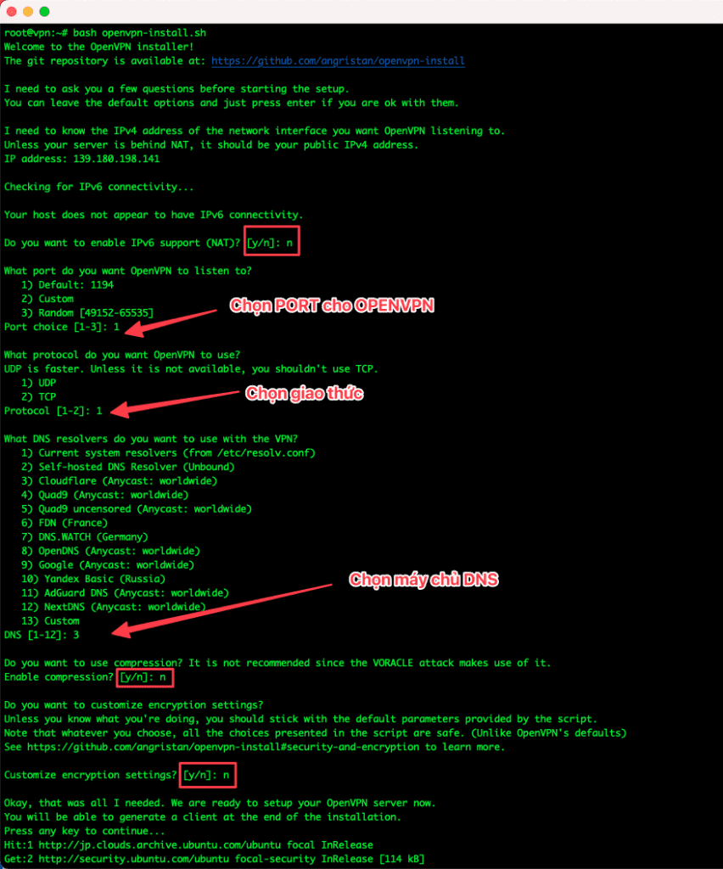

cập nhập vào một số thông tin bao gồm:

Client name: Đặt tên user cho tài khoản OpenVPN

Chọn bảo vệ cấu hình

1) Add a passwordless client: Không đặt mật khẩu cho file cấu hình

2) Use a password for the client: Đặt mật khẩu

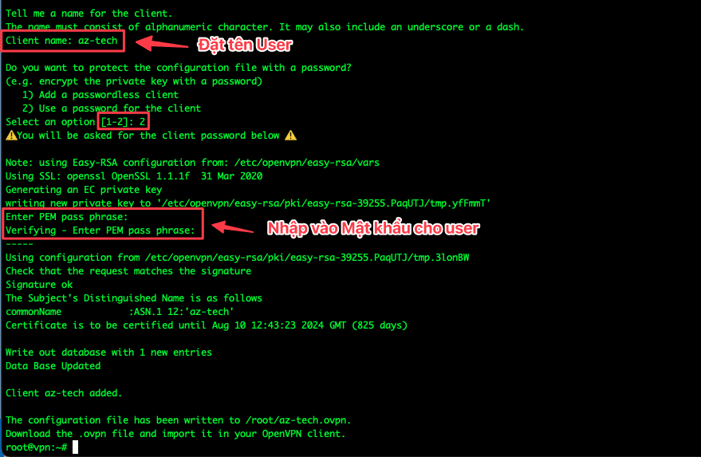

Để tạo thêm tài khoản mới chạy lại lệnh bash openvpn-ubuntu-install.sh và thiết lập như bước 3 là được và trong đó có các menu như:

1) Add a new user: Thêm User mới

2) Revoke existing user: Xoá bỏ User

3) Remove OpenVPN: Xoá OpenVPN

4) Exit: Thoát

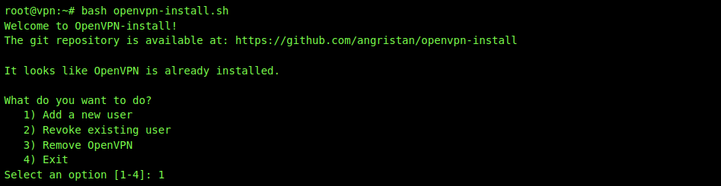

Bước 3: Tải file cấu hình về máy

root@vpn:~# cd /root && python3 -m http.server  
Serving HTTP on 0.0.0.0 port 8000 (<http://0.0.0.0:8000/>) …



Truy cập vào trình duyệt, nhập vào server-ip:8000 để tải file cấu hình. Nếu không truy cập được với port 8000 thì khả năng port chưa được mở trên hệ thống firewall.

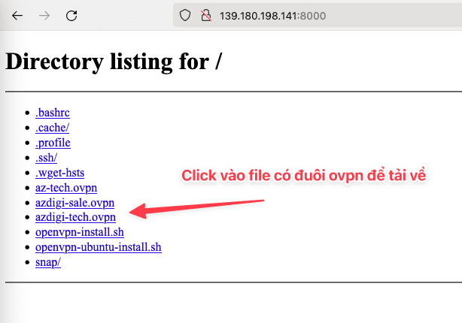

Bước 4: Thiết lập sử dụng OpenVPN

Để sử dụng VPN trên máy tính thực hiện cài đặt VPN Client để kết nối.

1. Thiết lập sử dụng OpenVPN trên máy tính

Windows : [OpenVPN Client for Windows](https://openvpn.net/client-connect-vpn-for-windows/)

2. Cấu hình OpenVPN trên Windows

Sau khi cài app OpenVPN trên Windows và tải được file *.opvn bạn hãy copy file này và di chuyển vào bên trong C:\program File\OpenVPN\config

Bước 5: Kiểm tra kết nối Internet

Sau khi kết nối hoàn tất. truy cập vào Internet để kiểm tra thử có hoạt động hay không. Và mình kiểm tra xem IP có chính xác hay không.

Trang kiểm tra IP: viewip.info

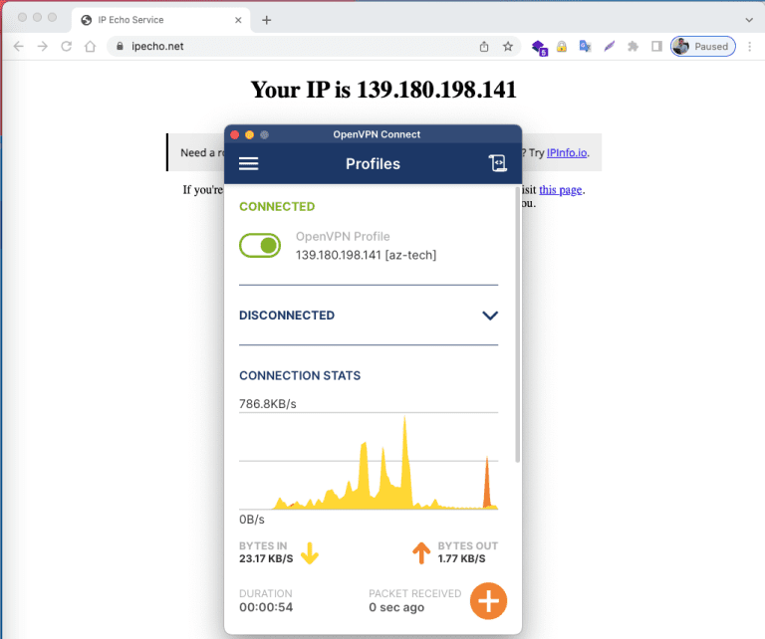

Hoàn tất Hướng dẫn cài đặt **OpenVPN** trên Ubuntu 20.04